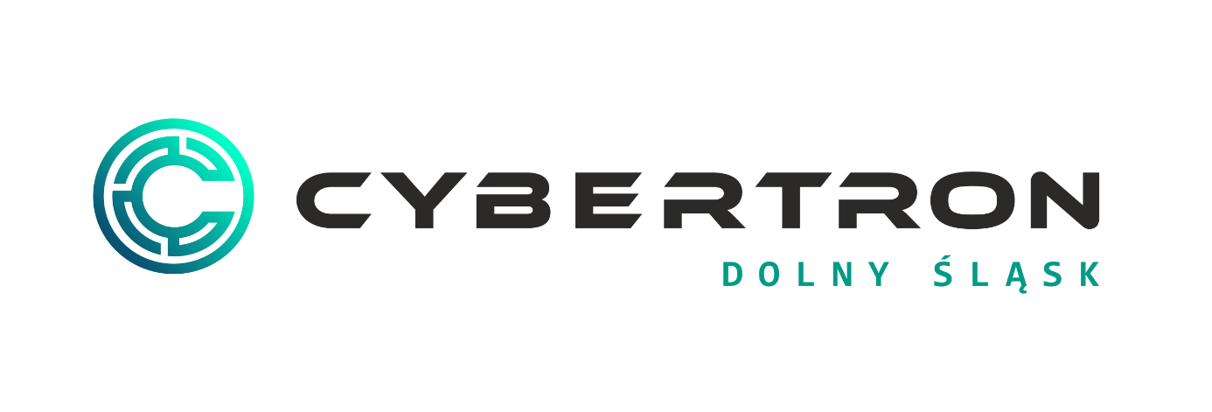

ZGŁOSZENIA: do 23.09.2022 na www.cybertron.edu.pl
ELIMINACJE: 1-2.10.2022 [on-line]
FINAŁ: 22-23.10.2022 [Politechnika Wrocławska - live]

Samorząd Województwa Dolnośląskiego wraz z Politechniką Wrocławską, Wrocławskim Centrum Sieciowo Superkomputerowym, Dolnośląskim Ośrodkiem Doskonalenia Nauczycieli i Stowarzyszeniem Startup Founders zapraszają na CYBERTRON DOLNY ŚLĄSK 2022. Wydarzenie odbywa się we współpracy z czeskim regionem Kralovohradeckim.

CYBERTRON DOLNY ŚLĄSK 2022 to zespołowa grywalizacja informatyczna sprawdzająca umiejętności informatyczne i zdolności kreatywnego rozwiązywania problemów z zakresu cyberbezpieczeństwa i infrastruktury krytycznej.
Drodzy Uczniowie dolnośląskich techników i liceów! Serdecznie zapraszam Was do udziału w Cybertron Dolny Śląsk 2022. Cyberbezpieczeństwo obecnie nabiera szczególnego znaczenia, dlatego przygotowaliśmy wydarzenie, które ma przede wszystkim zachęcić Was do zgłębiania wiedzy w obszarze współczesnych zagrożeń cyfrowych, dać Wam możliwość rozwoju informatycznych zainteresowań oraz nawiązania nowych relacji. Czekamy na Wasze zgłoszenia! – zaprasza Marcin Krzyżanowski Wicemarszałek Województwa Dolnośląskiego.
Zachęcamy uczniów techników i liceów do sprawdzenia swoich umiejętności informatycznych, zdolności współpracy z międzynarodowym teamie pod okiem specjalistów z Politechniki Wrocławskiej, Wrocławskiego Centrum Sieciowo Superkomputerowego i kół naukowych Politechniki Wrocławskiej.

DLA KOGO?
Wydarzenie organizowane jest dla uczniów techników i liceów z terenu Dolnego Śląska. W finale wezmą udział również uczniowie z Kraju Kralovohradeckiego, którzy przeszli czeskie eliminacje.
Bardzo się cieszę, że możemy współpracować z Dolnym Śląskiem organizując Cybertron. To bardzo ważne wydarzenie mające na celu ochronę naszego cyberbezpieczeństwa w przyszłości. Cieszymy się, że możemy przygotować uczniów na nadchodzące czasy i zorganizować wymianę międzynarodową. To, że polscy studenci mogą przyjechać do Czech, a czescy do Polski, jest bardzo ważne, ponieważ cyberbezpieczeństwo i świat IT nie mają granic, a to jedna z kluczowych korzyści, jakie zaoferowała nam Europa. Dlatego trzymam kciuki za wszystkich uczniów, aby nauczyli się jak najlepiej na przyszłość i miejmy nadzieję, chronili nasze życie w przyszłości - mówi Arnošt Štěpánek Zastępca Hetmana Kraju Kralovohradeckiego.

ZGŁOSZENIA DO CYBERTRON DOLNY ŚLĄSK
Aby wziąć udział w eliminacjach należy wypełnić formularz zgłoszeniowy na stronie www.cybertron.edu.pl Zgłoszenia do eliminacji przyjmujemy do 23.09.2022 godzina 23:59:59. Do udziału w CYBERTRON DOLNY ŚLĄSK zgłaszają się 2 osobowe zespoły.
ELIMINACJE ONLINE
Po zgłoszeniu eliminacje online odbędą w dniach 1-2.10.2022 na stronie www.cybetron.edu.pl
FINAŁ
5 najlepszych zespołów z Dolnego Śląska wyłonionych w eliminacjach weźmie udział w finale, który odbędzie się 22-23.10.2022 na Politechnice Wrocławskiej.
Finaliści wezmą udział w grywalizacji razem z uczniami z czeskiego regionu Kralovohradeckiego.
Fabuła gry zakłada, że na terenie jednego z przedsiębiorstw wodociągów miejskich może dojść do ataku hakerów, którzy chcą sparaliżować dostawę wody do wielkiej aglomeracji miejskiej. Zespoły składające się z uczniów polskich i czeskich, będą starały się zapobiec tym atakom i unieszkodliwić hakerów, którzy chcą doprowadzić do katastrofy ekologicznej.
Gra – prowadzona w języku angielskim – będzie się składać z zadań terenowych, które odbędą się na kampusie Politechniki Wrocławskiej oraz z części informatycznej. W terenie zawodnicy będą musieli odnaleźć wiadomości, hasła, instrukcje, które przydadzą się do dalszej rozgrywki. Część informatyczno-

programistyczna będzie się składać z kilku zadań typu CTF (capture the flag). Zawodnicy w kilkuosobowych zespołach będą mieli do dyspozycji stanowiska komputerowe, na których będą pokonywać kolejne przeszkody i zdobywać „flagi”.
Organizatorzy konkursu pokryją koszty wyżywienia, opieki, noclegów oraz zapewnią atrakcyjne nagrody i ciekawy program dwudniowej imprezy. Zapraszamy również do udziału w finale nauczycieli informatyki/opiekunów zespołów, które pomyślnie przeszły eliminacje.

POPRZEDNIA EDYCJA CYBERTRONU
Konkurs odbył się w ramach współpracy regionów Dolnego Śląska i Kraju Kralovohradeckiego. Spośród 45 drużyn, które wzięły udział w dolnośląskich eliminacjach wyłoniono 5 najlepszych dwuosobowych zespołów, które w ramach nagrody pojechały do Dvůr Králové nad Labem i wzięły udział w finale konkursu.

Informacje o eliminacjach i wydarzeniu można znaleźć na :
www.cybertron.edu.pl
www.dolnyslask.pl
oraz śledzić fanpage:
https://www.facebook.com/WydzialEdukacjiUMWD

